РЕШЕНИЕ
о нарушении законодательства Российской Федерации
о контрактной системе № 058/06/106-370/2024

06 июня 2024 года г. Пенза, ул. Урицкого, 127

Комиссия Управления Федеральной антимонопольной службы по Пензенской области по контролю в сфере закупок (далее – Комиссия, Комиссия Управления) в составе:
- ... – председателя Комиссии, руководителя Управления,
- ... – заместителя председателя Комиссии, начальника отдела контроля закупок,
- ... – члена Комиссии, ведущего специалиста-эксперта отдела контроля закупок,
при участии со стороны заказчика – ФГБУ «Федеральный центр сердечно-сосудистой хирургии» Министерства здравоохранения Российской Федерации (г. Пенза): ... – представителя по доверенности,
без участия представителя ООО «Строительно-отделочная фирма «БаРо», уведомленного о времени и месте рассмотрения жалобы,

рассмотрев жалобу ООО «Строительно-отделочной фирмы «БаРо» на положения извещения при проведении заказчиком ФГБУ «Федеральный центр сердечно-сосудистой хирургии» Министерства здравоохранения Российской Федерации (г. Пенза) электронного аукциона «Поставка шприцев общего назначения» (извещение № 0355100002724000236 от 23.05.2024 опубликовано на сайте www.zakupki.gov.ru), руководствуясь Федеральным законом от 05.04.2013 № 44-ФЗ «О контрактной системе в сфере закупок товаров, работ, услуг для обеспечения государственных и муниципальных нужд» (далее – Закон о контрактной системе),
УСТАНОВИЛА:

30.05.2024 в Пензенское УФАС России поступила жалоба ООО «Строительно-отделочной фирмы «БаРо» на положения извещения при проведении заказчиком ФГБУ «Федеральный центр сердечно-сосудистой хирургии» Министерства здравоохранения Российской Федерации (г. Пенза) электронного аукциона «Поставка шприцев общего назначения» (извещение № 0355100002724000236 от 23.05.2024 опубликовано на сайте www.zakupki.gov.ru).
В соответствии с требованиями статьи 106 Закона о контрактной системе жалоба принята и назначена к рассмотрению на 06.06.2024 в 14 часов 30 минут.

Представитель заказчика участвовал в рассмотрении жалобы дистанционно в порядке, предусмотренном письмом ФАС России от 03.04.2020 № ИА/27903/20.

По мнению подателя жалобы, извещение об электронном аукционе не соответствует требованиям законодательства о контрактной системе, т.к. заказчиком в отношении позиции № 1 (позиция КТРУ 32.50.13.110-00004564) установлены дополнительные характеристики, ограничивающие конкуренцию. Заказчиком установлено требование о совместимости с насосами Перфузор Спэйс, Перфузор Компакт С, имеющимися у заказчика, при этом указано, что шприц должен быть внесен в инструкцию к прибору. Все его геометрические данные такие как длина, толщина стенок шприца, сопротивление при ходе плунжера и тд. внесены в память прибора. В руководстве по эксплуатации шприцевого насоса Перфузор в качестве совместимых указаны шприцы иностранных производителей, таких как B.Braun, Becton-Dickinson, Sherwood EU, Terumo), в связи с чем участники закупки могут предложить к поставке товары только данных производителей, а не российских. В связи с чем, по мнению заявителя, включение в объект закупки товаров, производящихся исключительно иностранными компаниями, фактически исключает возможность отечественным производителям преимуществами в рамках постановления Правительства РФ от 05.02.2015 № 102 «Об ограничениях и условиях допуска отдельных видов медицинских изделий, происходящих из иностранных государств, для целей осуществления закупок для обеспечения государственных и муниципальных нужд» (далее – Постановление № 102). Также заявителем указано, что при общем количестве закупаемых шприцев 579 000 штук потребность в шприцах, совместимых с насосами Перфузор составляет всего 4 000, т.е. около 0,69%, таким образом данная позиция в описании объекта закупки является явно ограничивающей.
В результате рассмотрения жалобы и осуществления в соответствии с частью 15 статьи 99 Закона контрактной системы внеплановой проверки, Комиссия Управления установила следующее.

23.05.2024 заказчиком на официальном сайте www.zakupki.gov.ru размещено извещение № 0355100002724000236 о проведении электронного аукциона «Поставка шприцев общего назначения».
Начальная (максимальная) цена контракта – 3 763 150,00 руб.
Дата и время окончания срока подачи заявок 31.05.2024 08:00 (МСК)
Дата проведения процедуры подачи предложений о цене контракта либо о сумме цен единиц товара, работы, услуги 31.05.2024
Дата подведения итогов определения поставщика (подрядчика, исполнителя) 04.06.2024
ИКЗ 241583507566158350100100060900000244.
В соответствии с пунктом 5 части 1 статьи 42 Закона о контрактной системе при осуществлении закупки путем проведения открытых конкурентных способов заказчик формирует с использованием единой информационной системы, подписывает усиленной электронной подписью лица, имеющего право действовать от имени заказчика, и размещает в единой информационной системе извещение об осуществлении закупки, содержащее следующую информацию: наименование объекта закупки, информация (при наличии), предусмотренная правилами использования каталога товаров, работ, услуг для обеспечения государственных и муниципальных нужд, установленными в соответствии с частью 6 статьи 23 настоящего Федерального закона, указание (в случае осуществления закупки лекарственных средств) на международные непатентованные наименования лекарственных средств или при отсутствии таких наименований химические, группировочные наименования.
Пунктом 1 части 2 статьи 42 Закона о контрактной системе определено, что извещение об осуществлении закупки, если иное не предусмотрено настоящим Федеральным законом, должно содержать электронные документы, в том числе, описание объекта закупки в соответствии со статьей 33 настоящего Федерального закона.
Из пункта 1 части 1 статьи 33 Закона о контрактной системе следует, что в описании объекта закупки указываются функциональные, технические и качественные характеристики, эксплуатационные характеристики объекта закупки (при необходимости). В описание объекта закупки не должны включаться требования или указания в отношении товарных знаков, знаков обслуживания, фирменных наименований, патентов, полезных моделей, промышленных образцов, наименование страны происхождения товара, требования к товарам, информации, работам, услугам при условии, что такие требования или указания влекут за собой ограничение количества участников закупки. Допускается использование в описании объекта закупки указания на товарный знак при условии сопровождения такого указания словами «или эквивалент» либо при условии несовместимости товаров, на которых размещаются другие товарные знаки, и необходимости обеспечения взаимодействия таких товаров с товарами, используемыми заказчиком, либо при условии закупок запасных частей и расходных материалов к машинам и оборудованию, используемым заказчиком, в соответствии с технической документацией на указанные машины и оборудование.
Частью 2 статьи 33 Закона о контрактной системе установлено, что описание объекта закупки в соответствии с требованиями, указанными в части 1 настоящей статьи, должно содержать показатели, позволяющие определить соответствие закупаемых товара, работы, услуги установленным заказчиком требованиям. При этом указываются максимальные и (или) минимальные значения таких показателей и (или) значения показателей, которые не могут изменяться.
Не допускается включение в описание объекта закупки (в том числе в форме требований к качеству, техническим характеристикам товара, работы или услуги, требований к функциональным характеристикам (потребительским свойствам) товара) требований к производителю товара, к участнику закупки (в том числе требования к квалификации участника закупки, включая наличие опыта работы), а также требования к деловой репутации участника закупки, требования к наличию у него производственных мощностей, технологического оборудования, трудовых, финансовых и других ресурсов, необходимых для производства товара, поставка которого является предметом контракта, для выполнения работы или оказания услуги, являющихся предметом контракта, за исключением случаев, если возможность установления таких требований к участнику закупки предусмотрена настоящим Федеральным законом (часть 3 статьи 33 Закона о контрактной системе).
Согласно части 6 статьи 23 Закона о контрактной системе порядок формирования и ведения в единой информационной системе каталога товаров, работ, услуг для обеспечения государственных и муниципальных нужд, а также правила использования указанного каталога устанавливаются Правительством Российской Федерации.
Правил формирования и использования КТРУ утверждены постановлением Правительства РФ от 08.02.2017 № 145.
Подпунктом «г» пункта 10 Правил формирования КТРУ предусмотрено, что в позицию каталога включается в том числе информация, содержащая описание товара, работы, услуги.
В соответствии с пунктом 4 Правил использования КТРУ заказчики обязаны применять информацию, включенную в позицию каталога в соответствии с подпунктами «б» - «г» и «е» - «з» пункта 10 Правил формирования КТРУ, с указанной в ней даты начала обязательного применения. При этом заказчик обязан при осуществлении закупки использовать информацию, включенную в соответствующую позицию, в том числе указывать согласно такой позиции следующую информацию:
а) наименование товара, работы, услуги;
б) единицы измерения количества товара, объема выполняемой работы, оказываемой услуги (при наличии);
в) описание товара, работы, услуги (при наличии такого описания в позиции).
Согласно пункту 5 Правил использования КТРУ заказчик вправе указать в извещении об осуществлении закупки, приглашении и документации о закупке (в случае если Федеральным законом предусмотрена документация о закупке) дополнительную информацию, а также дополнительные потребительские свойства, в том числе функциональные, технические, качественные, эксплуатационные характеристики товара, работы, услуги в соответствии с положениями статьи 33 Федерального закона, которые не предусмотрены в позиции каталога, за исключением случаев:
а) осуществления закупки радиоэлектронной продукции, включенной в пункты 22, 23 и 29 перечня промышленных товаров, происходящих из иностранных государств (за исключением государств - членов Евразийского экономического союза), в отношении которых устанавливается запрет на допуск для целей осуществления закупок для государственных и муниципальных нужд, предусмотренного приложением к постановлению Правительства Российской Федерации от 30 апреля 2020 г. N 616 "Об установлении запрета на допуск промышленных товаров, происходящих из иностранных государств, для целей осуществления закупок для государственных и муниципальных нужд, а также промышленных товаров, происходящих из иностранных государств, работ (услуг), выполняемых (оказываемых) иностранными лицами, для целей осуществления закупок для нужд обороны страны и безопасности государства", при условии установления в соответствии с указанным постановлением запрета на допуск радиоэлектронной продукции, происходящей из иностранных государств, а также осуществления закупки радиоэлектронной продукции, включенной в перечень радиоэлектронной продукции, происходящей из иностранных государств, в отношении которой устанавливаются ограничения для целей осуществления закупок для обеспечения государственных и муниципальных нужд, утвержденный постановлением Правительства Российской Федерации от 10 июля 2019 г. N 878 "О мерах стимулирования производства радиоэлектронной продукции на территории Российской Федерации при осуществлении закупок товаров, работ, услуг для обеспечения государственных и муниципальных нужд, о внесении изменений в постановление Правительства Российской Федерации от 16 сентября 2016 г. N 925 и признании утратившими силу некоторых актов Правительства Российской Федерации", при условии установления в соответствии с указанным постановлением ограничения на допуск радиоэлектронной продукции, происходящей из иностранных государств;
б) если иное не предусмотрено особенностями описания отдельных видов объектов закупок, устанавливаемыми Правительством Российской Федерации в соответствии с частью 5 статьи 33 Федерального закона.
Пунктом 6 Правил использования КТРУ установлено, что в случае предоставления дополнительной информации, предусмотренной пунктом 5 настоящих Правил, заказчик обязан включить в описание товара, работы, услуги обоснование необходимости использования такой информации (при наличии описания товара, работы, услуги в позиции каталога).
Согласно извещению об электронном аукционе объектом закупки являются шприцы общего назначения код ОКПД2 32.50.13.110, позиции КТРУ 32.50.13.110-00004564, 32.50.13.110-00004568.
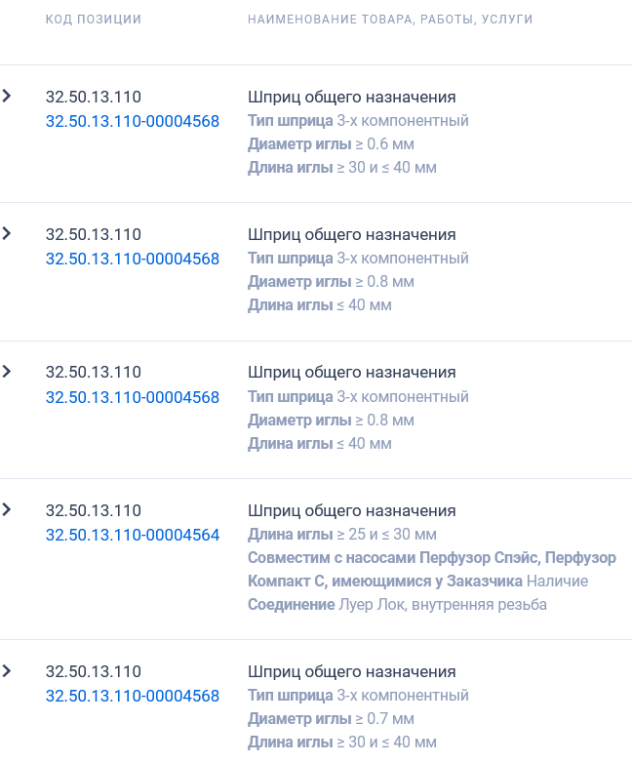
В отношении обжалуемой заявителем позиции описанием объекта закупки, приложенным к извещению, предусмотрена в том числе следующая характеристика:
Совместим с насосами Перфузор Спэйс, Перфузор Компакт С, имеющимися у Заказчика | Наличие | Данные насосы имеются у заказчика Шприц должен быть внесен в инструкцию к прибору. Все его геометрические данные такие как длина, толщина стенок шприца, сопротивление при ходе плунжера и тд. внесены в память прибора | Значение характеристики не может изменяться участником закупки
Позиция КТРУ 32.50.13.110-00004564 «Шприц общего назначения» содержит описание объекта закупки, содержит обязательные характеристики градуированный объем шприца, игла в комплекте (одна и более), коннектор (Луер Лок).
Комиссия Управления отмечает, что данные медицинские изделия не относятся к исключениям, предусмотренным подпунктами «а» и «б» пункта 5 Правил использования КТРУ, в связи с чем заказчик вправе указать дополнительные характеристики при условии наличия обоснования.
Следует отметить, что законодательно не закреплены требования к обоснованию включения дополнительных характеристик в описание объекта закупки. При этом заявителем не приведено доказательств ограничения количества участников закупки или соответствия совокупности установленных дополнительных характеристик товару единственного производителя и пр.

Исходя из текста жалобы заявитель не оспаривает описание объекта закупки с точки зрения соответствия позиции № 1 товара единственного производителя, т.к. указывает, что согласно руководству по эксплуатации шприцевого насоса Перфузор в качестве совместимых указаны шприцы иностранных производителей: B.Braun, Becton-Dickinson, Sherwood EU, Terumo. При этом согласно доводам жалобы, исходя из описания объекта закупки у участника закупки отсутствует возможность поставить медицинские изделия российского производства и воспользоваться преимуществами в случае реализации механизма Постановления № 102.

При рассмотрении жалобы представитель заказчика указал, что требование о совместимости шприцев обусловлено потребностью заказчика в оказании медицинской помощи с использованием имеющихся у заказчика 22 инфузионными станциями Перфузор Спэйс. Указанные в техническом задании медицинские изделия необходимы для выполнения инъекций и проведения инфузий, инфузионной терапии и процедур парентерального введения лекарственных средств. Все позиции относятся к одному коду ОКПД2 32.50.13.110.

Пунктом 1 Постановления № 102 утверждены перечень отдельных видов медицинских изделий, происходящих из иностранных государств, в отношении которых устанавливаются ограничения допуска для целей осуществления закупок для обеспечения государственных и муниципальных нужд (далее - перечень № 1), перечень медицинских изделий одноразового применения (использования) из поливинилхлоридных пластиков и иных пластиков, полимеров и материалов, происходящих из иностранных государств, в отношении которых устанавливаются ограничения допуска для целей осуществления закупок для обеспечения государственных и муниципальных нужд (далее - перечень № 2).

Код ОКПД2 32.50.13.110 включен в Перечень № 1 Постановления № 102.

В связи с чем заказчиком в извещении о закупке установлены ограничения в соответствии с Постановлением № 102.

Пунктом 2 Постановления № 102 предусмотрено, что для целей осуществления закупок отдельных видов медицинских изделий, включенных в перечень № 1, заказчик отклоняет все заявки, содержащие предложения о поставке отдельных видов указанных медицинских изделий, происходящих из иностранных государств (за исключением государств - членов Евразийского экономического союза), при условии, что на участие в определении поставщика подано не менее 2 заявок, соответствующих требованиям, установленным в извещении об осуществлении закупки, документации о закупке, которые одновременно:

содержат предложения о поставке указанных медицинских изделий, страной происхождения которых являются только государства - члены Евразийского экономического союза;

не содержат предложений о поставке одного и того же вида медицинского изделия одного производителя либо производителей, входящих в одну группу лиц, соответствующую признакам, предусмотренным статьей 9 Федерального закона «О защите конкуренции», при сопоставлении этих заявок.

Относительно довода о количественном соотношении спорной позиции и общим количеством закупаемых изделий Комиссия Управления отмечает, что по обжалуемой позиции действительно закупается 4 000 штук шприцев, при этом в стоимостном выражении, учитывая цену одного изделия - 248,60 руб., данная позиция самая большая 994 400,00 руб., что составляет 26% НМЦК. В сравнении иная позиция – шприцы в количестве 180 000 штук, но по цене 4,95 руб. в итоге составляет 891 000,00 руб. (24%).

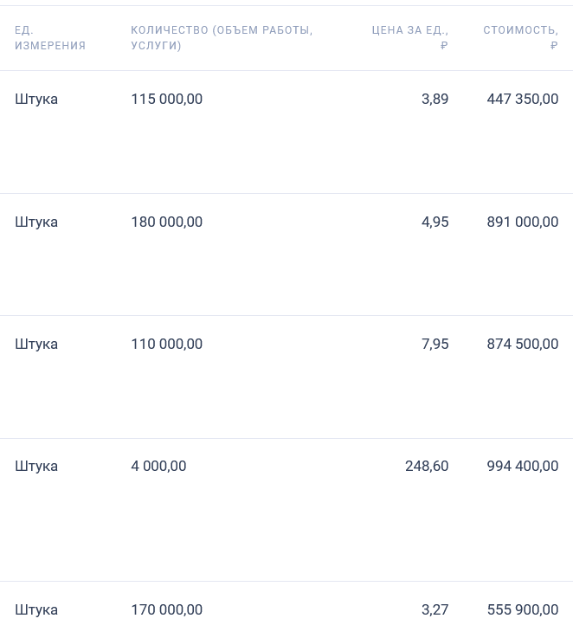

Следует отметить, что согласно протоколу подведения итогов от 04.06.2024 для участия в закупке были поданы заявки 3 участников, признанные соответствующими требованиям извещения, НМЦК в рамках аукциона снижена до 3 549 071,25 руб. Все участники по обжалуемой позиции предложили шприцы B.Braun по регистрационному удостоверению ФСЗ 2009/05984 от 15.12.2021. При этом по остальным позициям участниками предложены шприцы различных производителей, но все иностранные, т.е. ни одна из 3 заявок не содержала предложение о поставке товара по позициям 2-5, страной происхождения которых являются страны-члены Евразийского экономического союза.

Тем самым положения Постановления № 102 не могли быть применены даже без учета оспариваемой позиции.

Заявитель к рассмотрению жалобы не подключился, каких-либо доказательств ограничения количества участников не представил.

Описание объекта закупки не соотносится с товаром единственного производителя, доказательств обратного заявителем не представлено, в связи с чем Комиссия Управления не усматривает в рассматриваемом случае нарушений Закона о контрактной системе.

В связи с изложенным Комиссия Управления приходит к выводу о необоснованности рассматриваемых доводов жалобы.
При совокупности указанных выше обстоятельств оценив материалы дела, выслушав доводы и объяснения сторон, руководствуясь частью 15 статьи 99, статьей 106 Закона о контрактной системе Комиссия Управления

РЕШИЛА:

Признать жалобу ООО «Строительно-отделочной фирмы «БаРо» на положения извещения при проведении заказчиком ФГБУ «Федеральный центр сердечно-сосудистой хирургии» Министерства здравоохранения Российской Федерации (г. Пенза) электронного аукциона «Поставка шприцев общего назначения» (извещение № 0355100002724000236 от 23.05.2024 опубликовано на сайте www.zakupki.gov.ru) необоснованной.

В соответствии с частью 9 статьи 106 Закона о контрактной системе решение, принятое по результатам рассмотрения жалобы по существу, может быть обжаловано в судебном порядке в течение трех месяцев с даты его принятия.

